Ольга Завьялова

Специалисты Научно-исследовательского кинофотоинститута разработали уникальную камеру для съёмки мелких объектов в 3D. Учёным уже посчастливилось снять в деталях рождение бабочки из куколки, а также представить своё изобретение в Голливуде.

В большом здании Научно-исследовательского кинофотоинститута (НИКФИ), построенном в советские годы, есть комната 911. За железной дверью в последние месяцы бегают пауки, палочники, сверчки и другие насекомые. Здесь работает Александр Мелкумов — один из создателей уникальной камеры, позволяющей снимать в 3D объекты размером от одного до пяти сантиметров. Тестировать новинку решили на насекомых.

Из учёных — в дрессировщики

В небольшой комнате почти нет света. На советском штативе с деревянными ножками стоит новая камера, направленная на освещённый столик с подставками. Там вокруг мха ползает бежевая многоножка, которая так и норовит выйти из кадра. "Я из стереоскописта превратился в дрессировщика!" — говорит Александр Мелкумов. Не всегда ему удаётся уследить за своими питомцами. Где-то в недрах его лаборатории, заставленной аппаратурой, бегает зелёный палочник, однажды пропавший после киносъёмки.

Камеру вместе с сотрудниками НИКФИ при поддержке Минкультуры разрабатывали ведущие конструкторы бывшего Московского конструкторского бюро киноаппаратуры. В основе аппарата, созданного всего за полгода, — две камеры GoPro, снимающие изображение для правого и левого глаза. С них сняты "родные" объективы и установлены новые, с фокусом 100 миллиметров.

Чтобы обе камеры могли снимать одновременно, была придумана сложная система зеркал. Картинку для левого глаза - левая камера снимает непосредственно через полупрозрачное зеркало, а второй ракурс получается путём отражения от этого же зеркала и перегибов на вторую камеру. Главный объектив аппарата — специальную оптическую насадку — можно менять, выбирая нужный масштаб съёмки.

Весь механизм приводится в действие пультом дистанционного управления. Он включает и выключает камеры синхронно. То есть оба фильма снимаются параллельно. А уже на экране эту сдвоенную информацию мозг преобразует в трёхмерный образ.

Смотреть фильмы, снятые этой камерой, надо на специальном экране в стереоочках. Разрешение камеры позволяет делать стереофильм для кинотеатров IMAX. Ну а если показывать результат на обычном мониторе, то мы будем видеть две картинки, полученные с обеих камер.

Первый продолжительный фильм, снятый новой стереокамерой, длится 20 минут. На его создание ушла неделя. По словам Александра Мелкумова, это недолго.

— Главная сложность в том, что мы буквально ловим наших персонажей в кадре, потому что они занимают очень маленькую площадь в пространстве. Мы, как охотники, сидим за камерой и ждём максимально интересные моменты, чтобы они совпали и с нужным освещением персонажа. Конечно, мы пытаемся обхитрить наших героев, заставить их работать в том пространстве, которое нам выгодно. Получается как в цирке на манеже — приходится следить за несколькими насекомыми и заниматься дрессировкой. Бывало, что в кадре у нас было до трёх персонажей и мы провоцировали их на столкновение. Обычно работаешь с ассистентом. Он занимается животными, а я — съёмкой, — рассказал Лайфу Мелкумов.

Специалист в области стереокино считает, что пока им для полноценной работы не хватает биологов, способных подсказать, каким образом интереснее всего можно снимать насекомых.

**Голливудская гусеница за 50 долларов**

В феврале техническую новинку представили на ежегодной конференции HPA Tech Retreat в США. Там специалистам, в том числе комиссии технического "Оскара", показывали работу камеры в режиме онлайн.

— Это не просто «ярмарка тщеславия» — специальная экспертная комиссия отбирала проекты для выставки. Наша заявка прошла, нас пригласили показать камеру на смотре инновационных достижений. Таких представителей было не так много, от силы мест 40, — отметил Александр Мелкумов. — Мы в этой инновационной зоне были единственными, кто представлял технологию для стереокино.

В качестве "актёров" по-прежнему должны были быть насекомые, но из России их с собой не привезли. В итоге пришлось покупать букашек в ближайшем зоомагазине. Так учёные НИКФИ стали счастливыми обладателями гусеницы за 50 долларов — дешевле просто не было. Уже после возвращения в Россию гусеница превратилась в куколку.

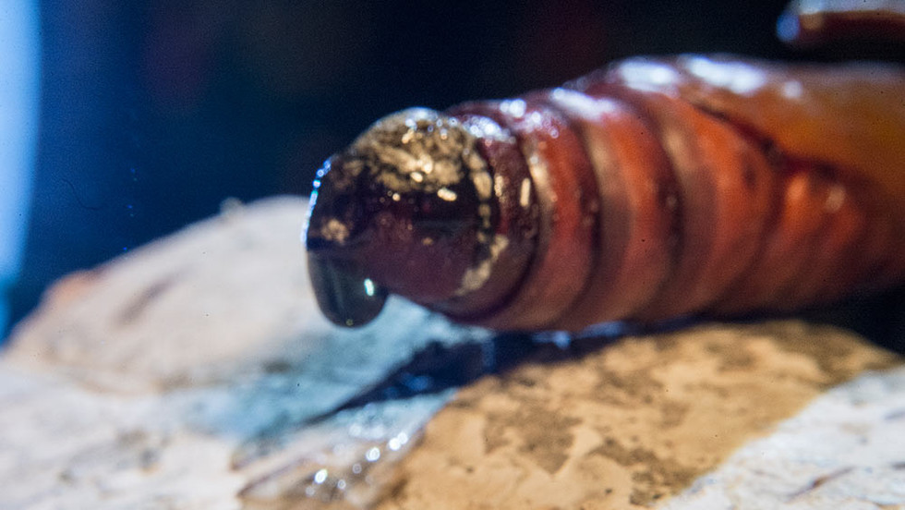

Фото © L!FE/Владимир Суворов

— Не знаю, как нам лучше снять появление бабочки, — говорит Александр Мелкумов. Через день куколка начала трескаться, из неё потекла жидкость, а сотрудники НИКФИ стали внимательно следить за процессом, записывая самые интересные моменты на камеру для создания следующего фильма о насекомых.

Обычно сначала снимают максимально крупный план, который позволяет взять камера. Потому что надо дать представление зрителю о том, что за объект показывают, ведь по увеличенным фрагментам трудно что-то понять.

**Бюджетная чудо-технология**

Учёные НИКФИ уже сейчас готовы начать тиражирование этой камеры. Стоимость создания её копии — порядка одного миллиона рублей, не считая покупки камер GoPro и монитора.

— Эта установка очень рентабельна и бюджетна — её под силу купить любому биологическому факультету института, университета для создания учебных фильмов, — говорит Александр Мелкумов. — Более того, эта установка позволяет не только снимать кино, но и транслировать в режиме онлайн на экран. Одно дело, если профессор будет просто объяснять, что такое, например, личинка, а другое дело, когда студенты будут на большом экране в режиме онлайн-трансляции видеть эту личинку в трёхмерном изображении. Я считаю, что у этой установки довольно перспективные возможности.

Правда, учёный признаётся, что предыдущие бюджетные технологии, разработанные НИКФИ (например, для съёмки кукольных анимационных фильмов в стереоформате), оказались больше востребованы за границей, чем в России. Но сейчас создатели камеры надеются, что новинка сможет заинтересовать отечественных биологов и даже врачей, занимающихся микрохирургией.